Формы головы
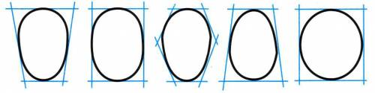

Мимика лица
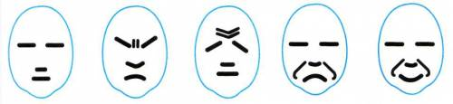

Пропорции лица
